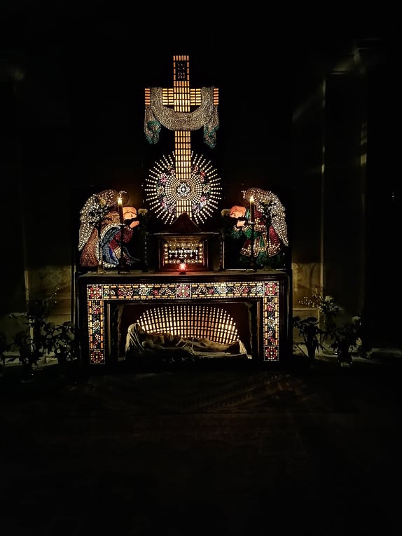Velikonoce 2024

bohoslužby v kostele  
v Kladkách

Zelený čtvrtek:  
mše sv. na památku poslední večeře   
a ustanovení eucharistii – 16 hod.

Velký pátek:  
křížová cesta – 10.45 hod.  
obřady na památku Kristova ukřižování   
– 11 hod.

Bílá sobota:

možnost návštěvy Božího hrobu – 9 až 12 hod.

mše sv. a obřady velikonoční vigilii - 16 hod.

Velikonoční neděle:

velikonoční mše sv. - 11 hod.  
.  
Velikonoční pondělí:

velikonoční mše sv. - 11 hod.